Stop Card y contacto de seguridad

Objetivos:
Al final de la secuencia, los participantes:
- Son capaces de realizar una comunicación de seguridad (contacto de seguridad) antes de sacar la Stop Card.

Esta secuencia debe realizarse a escala local. Para ello, hay dos posibilidades a su disposición:
- ya existe una formación a nivel local (o rama) que responde a estos objetivos. En ese caso, puede utilizarse en lugar de este módulo.
- en caso contrario, es necesario crear su propia formación siguiendo las siguientes sugerencias.
Este documento contiene sugerencias de contenido y actividades pedagógicas que permiten alcanzar los objetivos de este módulo.

Elementos clave | Documento/actividades
La Stop Card es una herramienta que debe ante todo permitir hablar de los riesgos, su uso siempre debe ir precedido de una conversación sobre seguridad que no tiene por qué saldarse usando la Stop Card.
Hacer que realicen simulaciones para practicar | Taller
A diario o en visitas de la planta, recorridos in situ o auditorías, realizar al menos diez contactos de seguridad en seis meses y redactar un informe de impresiones. | A diario.

Estimación de duración:
1 h a 1 h 30 min para la parte en sala

Recomendaciones sobre las modalidades pedagógicas:

Este módulo es antes todo la ocasión de prepararse para realizar contactos de seguridad. Para ello, una parte de entrenamiento es importante antes de pasar a la práctica in situ.
- Módulos requeridos antes de la secuencia
- TCT 4.1

- Sugerencia de desarrollo de la secuencia
Leyenda de instrucciones para el moderador:
- Comentarios para el moderador
- Elementos clave de contenido
- Tipo de actividad
- «Preguntas que plantear» / enunciado de la consigna

Fase / Duración | Moderador | Sugerencia de contenido del módulo
1.  Recepción  5 min 5 min | Bienvenida y objetivos  Deles la bienvenida a los participantes y presénteles el objetivo de este módulo. | Al final de este módulo, serán capaces de realizar un contacto (una conversación) de seguridad utilizando, si fuera necesario, la Stop Card.
2.  Repaso de la Stop Card.  10 min 15 min | Muestre las tres diapositivas como repaso de la Stop Card.  Una vez las tres diapositivas mostradas y explicadas, pregunte:  ¿Quién ha utilizado ya la Stop Card desde su llegada?  En caso afirmativo: ¿Pueden describirnos las circunstancias y cómo reaccionó su interlocutor?  En caso negativo: Según lo que hemos visto, ¿cómo conviene intervenir?  Estas tres diapositivas están disponibles en el archivo «Ressources.pptx» | 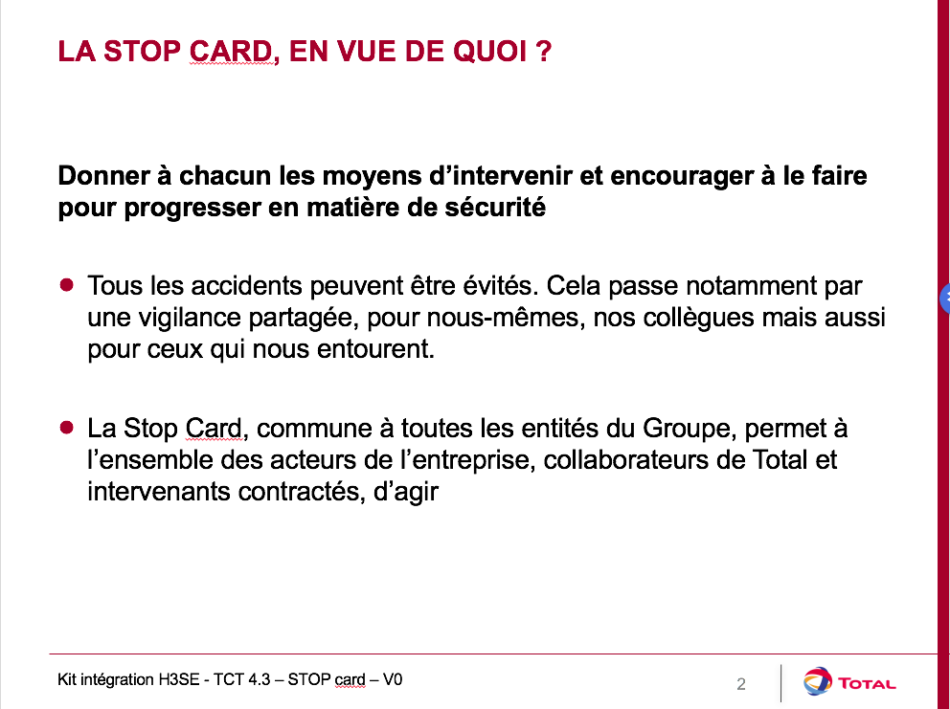  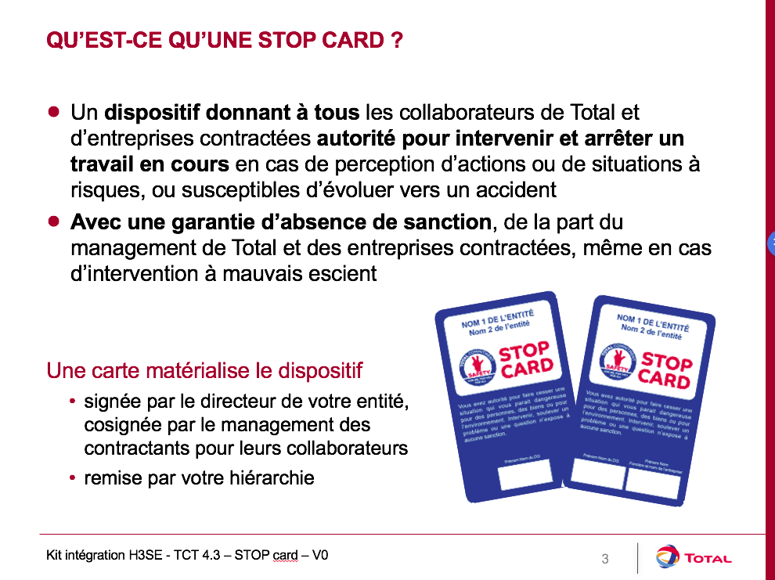  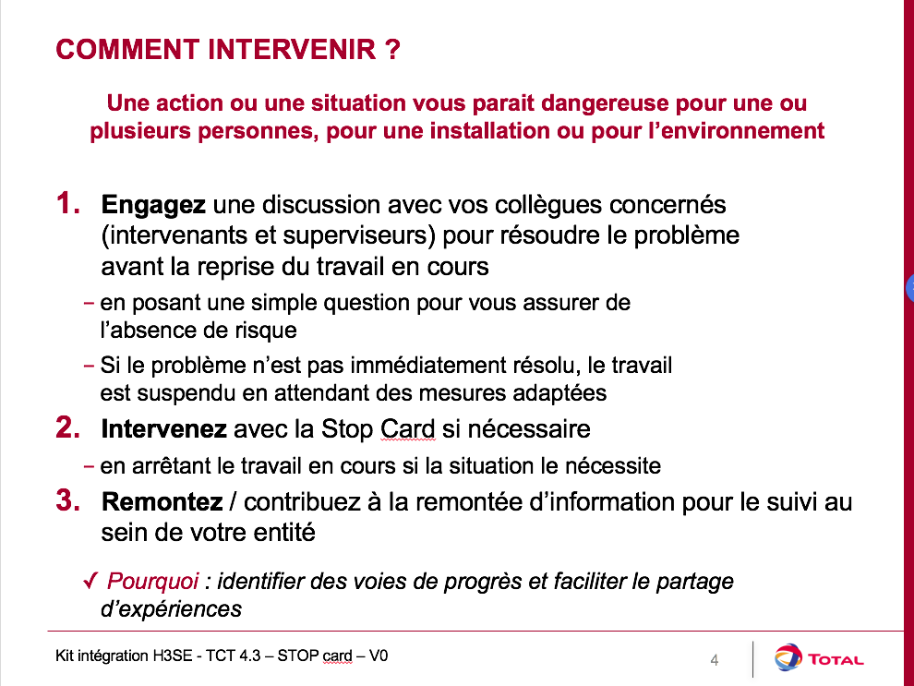
3. Contacto de seguridad  5 min 20 min | Para intervenir, antes de utilizar la Stop Card, conviene realizar un contacto de seguridad. | ¿Qué es un contacto de seguridad?  Es un simple debate abierto que permite introducir (eventualmente) el uso de la Stop Card.  Permite entrar en contacto con la persona planteándole preguntas bienintencionadas para comprobar que es consciente del posible riesgo que está corriendo.  Antes de cualquier intervención, es deseable analizar el contexto para decidir el momento más conveniente para intervenir; según las circunstancias:  - la intervención debe ser inmediata;  - la intervención puede realizarse en público, o más bien en privado para evitar el riesgo de estigmatización.  Siempre debe llevarse a cabo una intervención con un tono amistoso y un espíritu abierto al debate.  De este modo, siempre habrá que comenzar suponiendo que hemos visto o entendido mal, y solamente entonces cuestionar. Hay que evitar dar la impresión al/a los interesado(s) de que se le(s) ha(n) cogido en falta buscando las palabras que permitirán que se establezca un clima de respeto mutuo y anteponiendo las preguntas a las afirmaciones.  El hilo director de una intervención es la búsqueda de las causas del comportamiento inadecuado y el debate sobre las consecuencias de este comportamiento.
4. Algunos juegos de rol para practicar el contacto de seguridad.  40 min 1 :00 | Práctica del contacto de seguridad  Para estas simulaciones, prepare casos típicos de anomalías con los que la gente pueda practicar.  Tome ejemplos de actividades corrientes en su planta con desviaciones posibles (EPI no adaptados o ausentes, situación de riesgo típica, etc.).  También puede utilizar las ilustraciones del kit de despliegue de la Stop Card, como por ejemplo. (StopCard_FPA_Exemples-utilisation_FR)  Organice los juegos de rol por pares para que practiquen la puesta en contacto y la conversación de seguridad (luego, eventualmente, sacar la Stop Card).  Uno interpreta el papel de la persona con la que debe ponerse en contacto, el otro el del que va a ponerse en contacto.  Como se ha visto en el módulo TCT 4.1, les invito encarecidamente a practicar la escucha activa en estas prácticas.  Tras cada práctica, los que han observado dan su opinión sobre (en particular con respecto al uso de la escucha activa):  - los puntos fuertes de cada uno  - las vías de progreso (ejes de mejora)  Repetir al menos una vez por participante para que puedan apoyarse en sus puntos fuertes y practicar la aplicación de las vías de progreso.  Si solo hay un participante, interprete usted mismo un papel. | 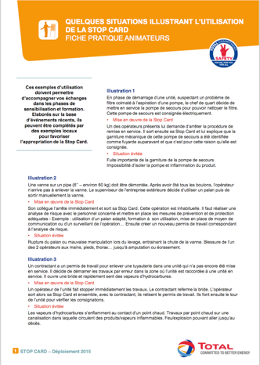
5. Experiencia real | Puesta en práctica  Al final de la práctica, haga que cada uno se comprometa a aplicar el contacto de seguridad en la planta y redactar un informe de impresiones rápido: un documento corto en el que expliquen la situación, los hechos, cómo han actuado y cómo ha reaccionado la persona.  Al final del informe, el participante anota lo que le ha impresionado más de este suceso y lo que ha aprendido para el futuro.  A continuación, debe organizarse un análisis en los seis meses posteriores al recorrido para poner en común los puntos clave del informe de impresiones de cada uno.  En su vida diaria, deberán aplicar el contacto de seguridad y el uso de la Stop Card en cuanto los consideren necesarios.  Su objetivo consiste en realizar al menos diez, solo utilizando la Stop Card como último recurso, como hemos visto.  Una vez que hayan realizado diez, podrán redactar un «informe de impresiones - Stop Card» que analizaremos juntos.  Si se conoce la fecha del análisis, recuérdesela a los participantes. | Contenido del informe de impresiones - Stop Card  ¿En qué circunstancias han intervenido (o prevén hacerlo) con la Stop Card?  ¿Cómo reaccionó la persona?  ¿Qué les impresionó más?  ¿Con qué mejoras se quedan de la puesta en práctica del contacto de seguridad? ¿Y del uso de la Stop Card en general?

